Instructivo para ingresar Apelación a los resultados de la postulación segundo llamado individual 2025 del Subsidio para Sectores Medios (D.S.1):
Este Instructivo representa un Paso a Paso para que usted pueda ingresar su apelación. La solicitud se realiza a través del Formulario de Contacto de nuestro sitio web Minvu. Es muy importante leer y seguir estas instrucciones tal como se explican.
Proceso para ingresar su apelación al Formulario de Contacto:
- Al acceder al Formulario de Contacto, se abrirá la siguiente página. Usted debe completar los campos requeridos con sus datos personales tales como: número de rut (se le solicitará validar su identidad con el número de serie de la cédula), teléfonos de contacto, e-mail (requisito obligatorio sin el cual no podrá ingresar su apelación), dirección, etc., esto permitirá que el sistema le envíe un acuso de recibo y posteriormente la respuesta a su apelación.

- Al digitar su número de cédula y su número de documento, el sistema completará automáticamente esos datos en el formulario:
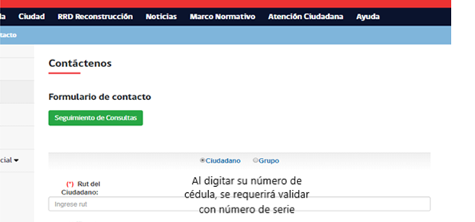

- Posteriormente, deberá seleccionar el campo “Realizar un trámite” y “Apelación de resultados”:
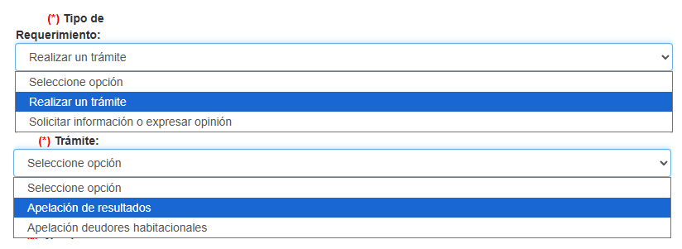

- En el mismo formulario, usted tendrá dos campos para adjuntar sus documentos. Recuerde que deben ser subidos juntos para que no se superpongan y se borren los anteriores. En el campo “Descripción de Consulta” podrá indicar que va a apelar a los resultados de su postulación.

Etapa 2
Digitalización de los documentos:
- Si usted realiza este paso desde su computador, sugerimos crear una carpeta en el escritorio del computador, de tal forma que todos los documentos queden en una misma ubicación.
- Para esto se sugiere la utilización de aplicaciones telefónicas gratuitas que puede encontrar en  o . Por ejemplo: CamScanner (disponible para Android y Iphone), o la herramienta de escáner disponible en “notas” de celulares Iphone, entre otros.

- Escanear (digitalizar) toda la documentación mencionada: tome su celular, abra la aplicación de escáner y acerque su celular al formulario o documentación requerida, proceda al escaneo de acuerdo con las instrucciones de la herramienta de escáner utilizada.


- Es muy importante que esté toda la documentación completa para adjuntarla al formulario de contacto (si cada archivo es cargado de forma individual, se corre el riesgo de borrar el anterior, lo que puede generar que su apelación sea rechazada teniendo que repetir los pasos para el ingreso).
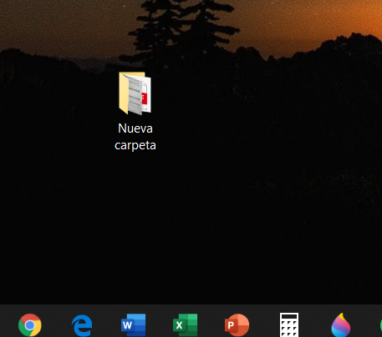
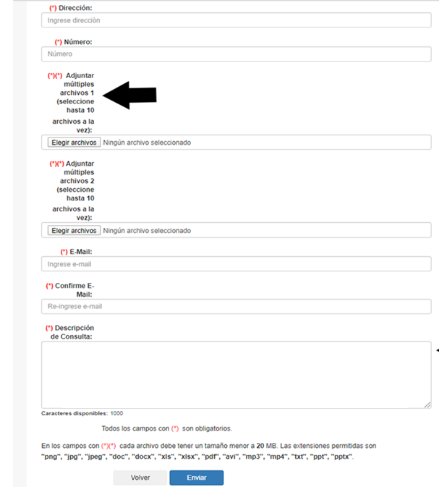

- Una vez que ha ingresado sus datos, adjuntado la documentación, debe hacer clic en

- Una vez enviada la apelación, llegará un acuse de recibo al correo electrónico que usted informó y en fecha posterior obtendrá respuesta por la misma vía (correo electrónico).

